Участковый инспектор инспекции по делам несовершеннолетних
УВД администрации Советского района г. Минска
Андриевская Алина Вадимовна

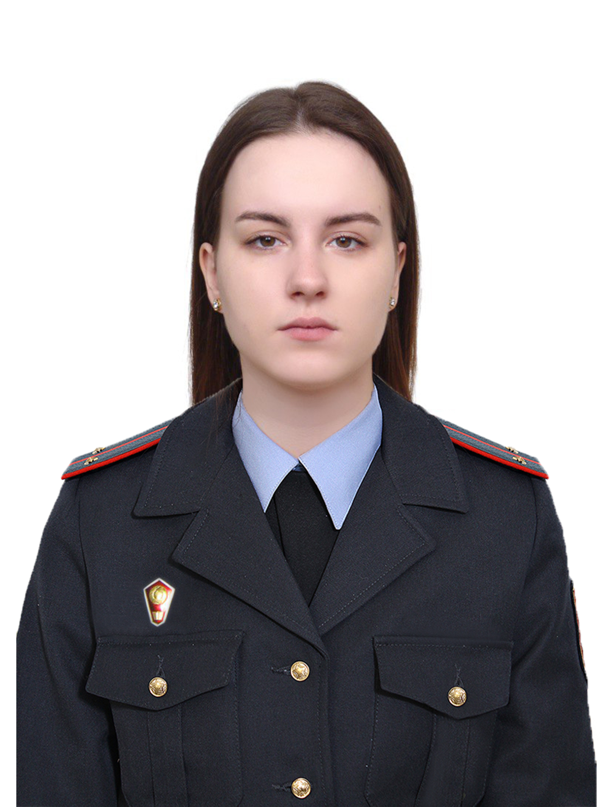
ОПОП-701 г. Минск, пер. Краснозвездный, 17
контактный телефон 2937421

Инспекция по делам несовершеннолетних
расположена по адресу: г. Минск, пер. Я.Коласа, 9
Начальник инспекции – Зинькевич Татьяна Александровна, тел.3430205

УВД администрации Советского района г. Минска
расположено по адресу: г. Минск, пер. Я.Коласа, 3.
Телефон дежурной части 2920202 (круглосуточно)

Инспекция по делам несовершеннолетних
УВД администрации Советского района г. Минска
в социальных сетях:
  vk.com/idn_sovetskogo_ruvd
 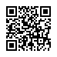 instagram.com/idn_sovetskogo_ruvd

